கியா கியா குருவி

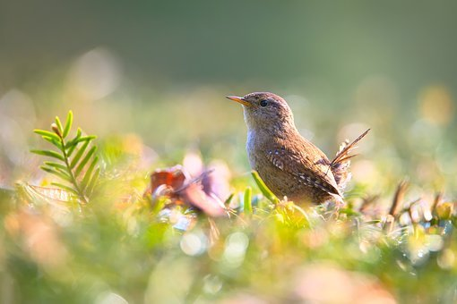
கியா கியா குருவி நான்
சிறகொடிந்த குருவி நான்
வாழைமரமே வாழைமரமே
கூடுகட்ட இடம் தருவாயோ?
மழைகாலம் வருகிறது
கூடுகட்ட இடம் தருவாயோ?
இடம் தரமாட்டேன் குருவியே
இடம் தரமாட்டேன்
.
கியா கியா குருவி நான்
சிறகொடிந்த குருவி நான்
ஆலமரமே ஆலமரமே
கூடுகட்ட இடம் தருவாயோ?
மழைகாலம் வருகிறது
கூடுகட்ட இடம் தருவாயோ?
இடம் தருகிறேன் குருவியே
நான் இடம் தருகிறேன்.

